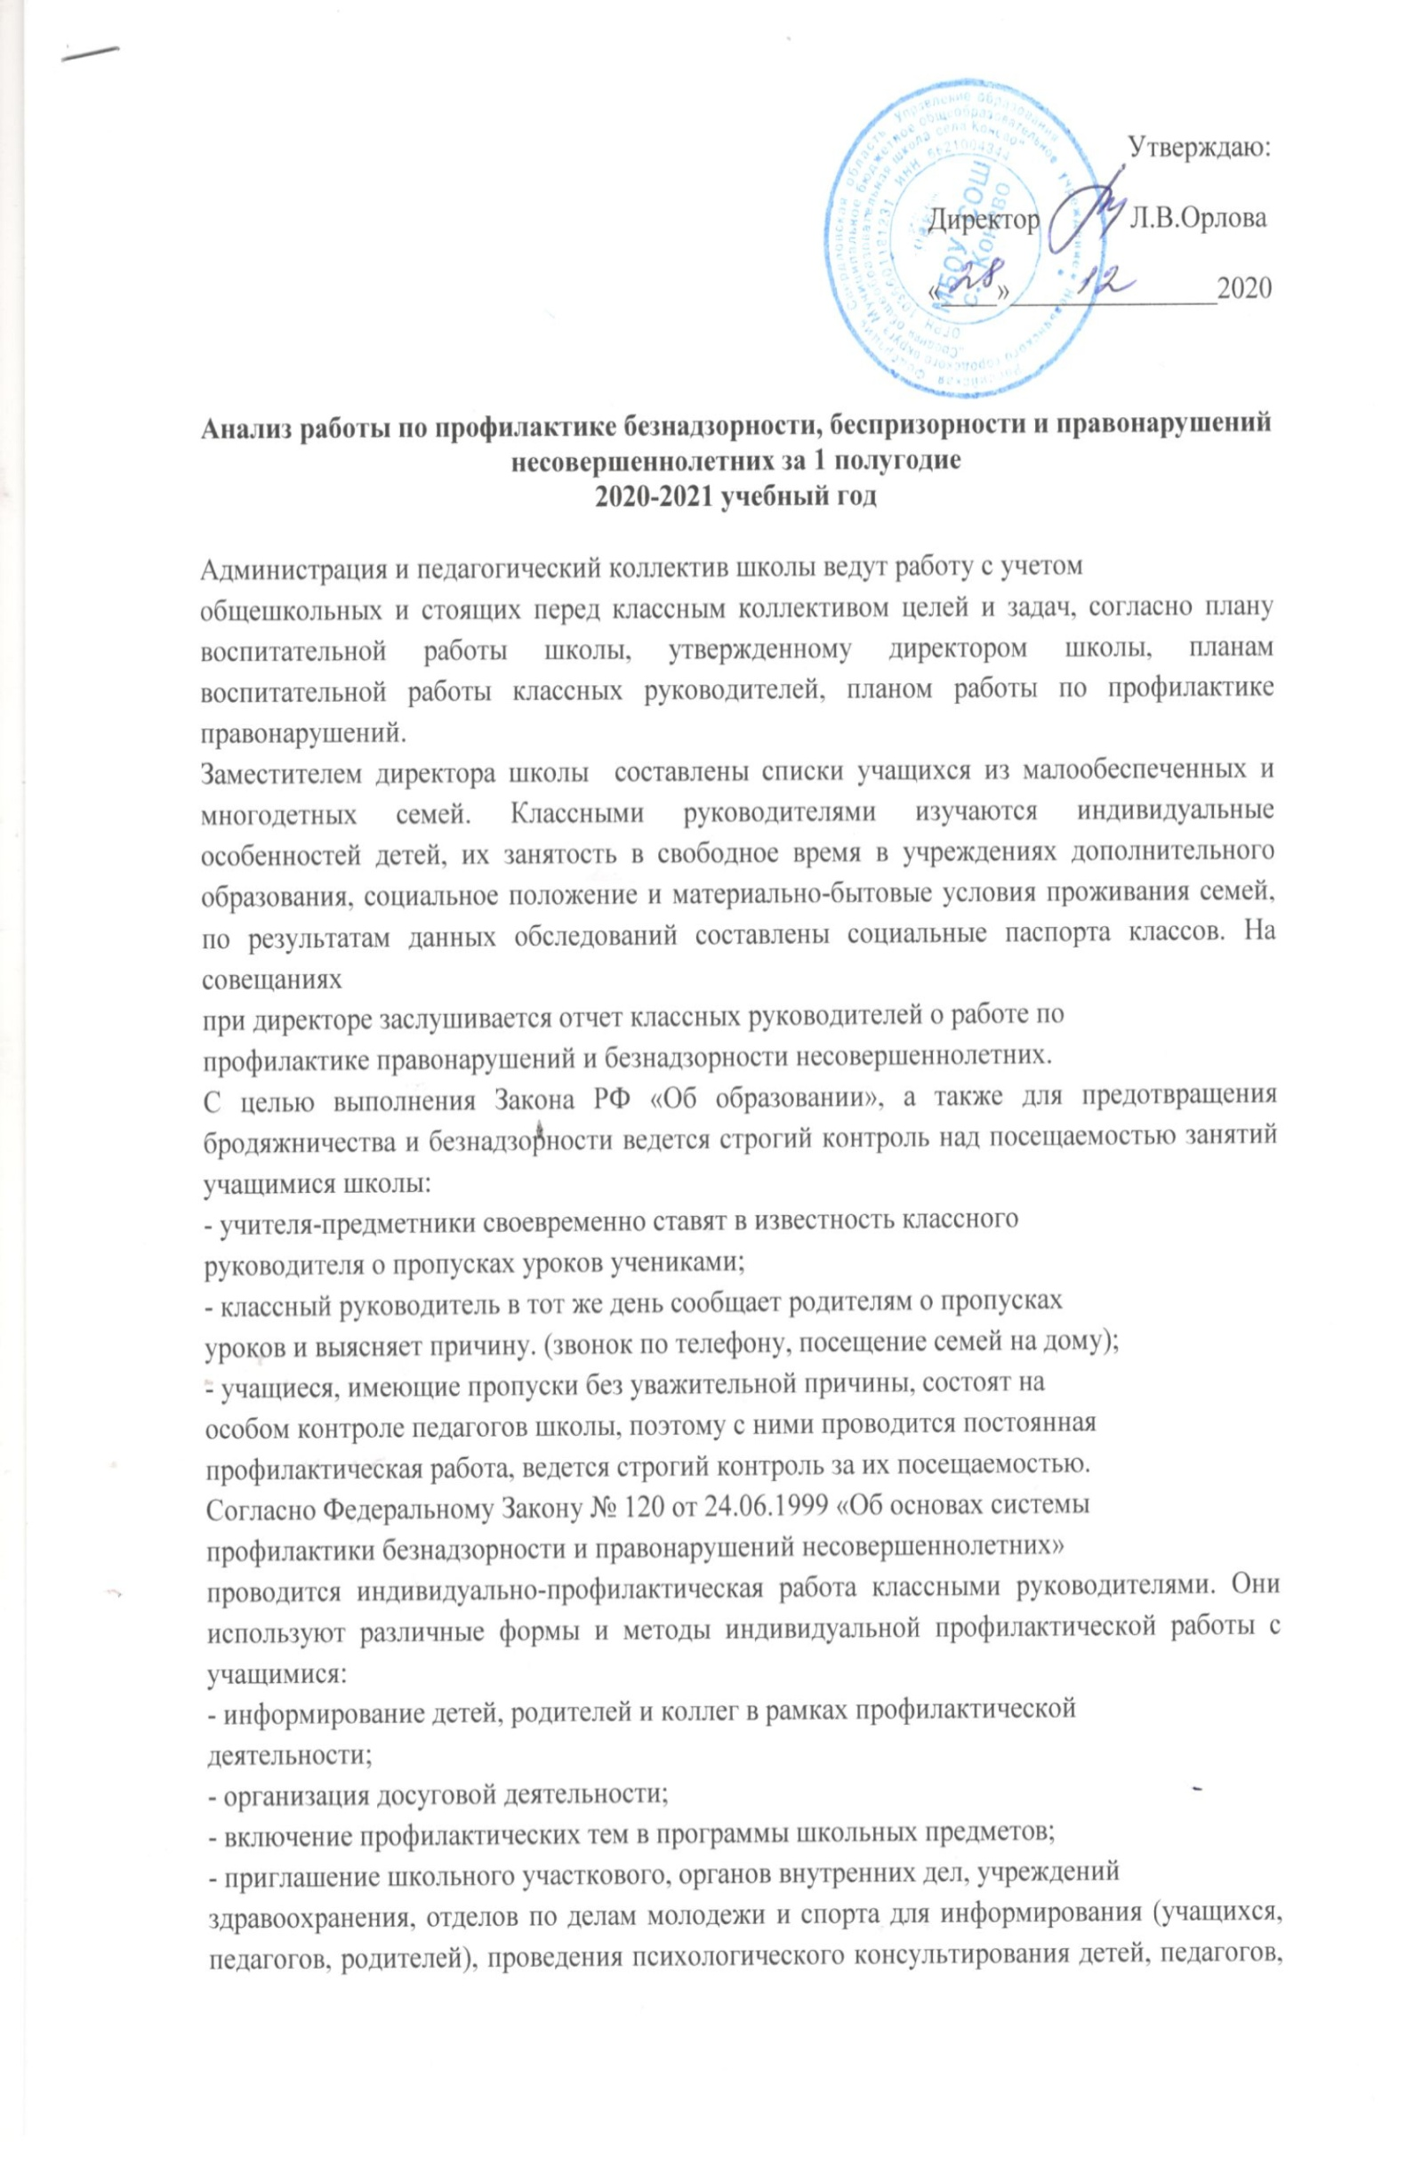

родителей по вопросам возрастных особенностей детей, семейных взаимоотношений, трудностей учебного и внеучебного характера;
- организация внеучебной физкультурно-оздоровительной и спортивной
работы;
- организация среди родителей, активно настроенных на участие в социальной деятельности, групп поддержки.
Одним из важных факторов профилактики является занятость учащихся в
свободное время, поэтому в школе большое внимание уделяется развитию
системы дополнительного образования, а также пропаганде здорового образа
жизни и вовлечению подростков в кружки.
В школе проводятся тематические классные часы, коллективно-творческие
дела.
Как положительный момент в работе можно отметить активное участие
детей в реализации общешкольных дел:
- уборка школьной территории (осень);
- день учителя (октябрь);
- спортивные праздники;
- занятость на каникулах (осенние каникулы);
- участие в конкурсах, проектах;
- участие в агитбригадах;
- посещение клубов, кружков, спортивных секций по интересам.
Работа с детьми, требующими особого педагогического внимания,
проводится планомерно и систематически. В начале учебного года по классам собирались сведения о детях с девиантным поведением и детях из семей группы риска, не приступивших к занятию.
Всего на учете состоят 7 человек:
- внутришкольный учет - 3 человека
основные причины постановки: неуспеваемость, нарушение Устава школы;
- учет в ПДН – 4 человека
мелкое хулиганство, бродяжничество, ст.158;
- на учете в ТКДН и ЗП - 1 человек.
Согласно Закону РФ №120 «Об основах системы профилактики правонарушений, бродяжничества и беспризорности» с учащимися, состоящими на разных формах учета, проводилась индивидуальная профилактическая работа:
- изучение особенностей семьи обучающихся и профилактические беседы с
родителями;
- систематический контроль за посещаемостью и успеваемостью учащихся;
- индивидуальные беседы с учащимися, беседы с учащимися в присутствии
родителей («О взаимоотношениях в семье», «Об обязанностях ребенка» и
т.д.);
- вовлечение учащихся в кружки и школьные мероприятия.
Ежемесячно проводится работа Совета профилактики по предупреждению правонарушений обучающихся, а также профилактическая работа совместно с инспекторами ПДН;
- предупреждение привычек курения, влечение к алкоголю и токсическим
веществам (классные часы, оформление тематического стенда).
В течение учебного года в школе проводились классные часы, лекции,
беседы о вреде курения, употребления спиртных напитков и наркотиков.
В работе с «трудными» детьми применялись специальные методики:
- изучение мотивационной сферы;
- изучение потребностей и интересов;
- диагностика социально-психологической адаптации;
- изучение склонности к отклоняющему и агрессивному поведению.
Никто не сможет нам поведать больше о своѐм ребѐнке, чем его родители.
Поэтому работу следует начинать с семьи. Необходимо посетить семью,
ознакомиться с домашним микроклиматом, выяснить родительский стиль
воспитания, есть ли у ребенка в квартире личное пространство, обязанности,
взаимоотношения между членами семьи. Очень важно, чтобы родитель доверял наставнику своего ребенка. Только тогда можно создать дружную команду (учитель – родитель – классный руководитель) и построить воспитательный маршрут, чтобы помочь ребенку. Положительная динамика не замедлит сказаться.

Работа с семьями:
- оказание помощи в преодолении негативных явлений в семье через беседы,
индивидуальную работу с родителями.
На учете в ТКДН и ЗП в 1 полугодии 2020 – 2021 учебного года состоит 1 семья, она же отнесена «группе риска».
Не остаются без внимания дети опекаемые, в нашей школе таких 1ученик.
Работа с опекаемыми:
- выявление и учет детей, оставшихся без попечения родителей;
- уточнение списков детей, находящихся под опекой.
Семьи, где живут дети, находящиеся под опекой, в течение года получали
помощь и поддержку со стороны государственных органов, материальную и
моральную со стороны образовательного учреждения. Традиционными стали
посещения опекаемых семей и заполнение актов жилищных условий.
В актах обследования, в картах персонального учета семьи содержится
оценка условий воспитания, выводы и предложения. На детей данной категории создан банк данных, сформированы личные дела на каждого подопечного, в которых хранятся следующие документы:
- свидетельство о рождении ребенка;
- постановление об учреждении опеки, попечительства;
- акты обследования жилищно-бытовых условий.
В ходе посещения семей было установлено, что в семье детей, оставшихся
без попечения родителей, условия проживания удовлетворительные.
С 01.09.2020 по 14.09.2020 года согласно школьному мониторингу все
учащиеся 7 – 9 классов и их родители (20 человек) дали своѐ согласие на
прохождение добровольного психологического тестирования учащихся школы на предмет выявления употребления наркотических и психоактивных веществ. В этот период были проведены классные часы и онлайн-родительские собрания для разъяснения процедуры прохождения тестирования. В сентябре все 20 человек прошли добровольное психологическое тестирование учащихся школы на предмет выявления употребления наркотических и психоактивных веществ.

Социально-психологической службой школы проводилась работа по
взаимодействию с педагогическим коллективом по оказанию помощи
классным руководителя и учителям-предметникам по следующим вопросам:
- составления социального паспорта класса;
- проведения диагностических мероприятий и тестирования;
- составления педагогических характеристик и представлений на учащихся;
- организации работы с детьми, стоящими на внутришкольном учете, ПДН,ТКДН и ЗП.
-организации оздоровительной работы с детьми «группы риска».
Проводились консультации для классных руководителей, педагогических
работников по вопросам семейного права, профилактики побегов и бродяжничества, профилактики вредных привычек, формирования отношений между родителями и детьми, работы с детьми с девиантным поведением, школьной дезадаптации.
В школе проводилась профилактическая работа по недопущению
самовольного ухода несовершеннолетних из семей, жестокого обращения с
детьми, преступлений в отношении несовершеннолетних, в том числе и
сексуального характера, профилактика суицидов согласно составленному плану мероприятий в школе.

Работа Совета профилактики школы.
Организация профилактической деятельности школы проводилась на
основании действующего федерального закона «Об основах системы
профилактики безнадзорности и правонарушений несовершеннолетних»,
регионального законодательства, муниципальных нормативно-правовых актов и локальных актов ОУ.
В школе успешно действует Совет профилактики, в состав которого
входят директор школы Орлова Л.В., заместитель директора по
воспитательной работе Каракина Н.В., инспектор ПДН МО МВД России «Невьянский» ст. лейтенант полиции Ямова М.А.( ПО СОГЛАСОВАНИЮ), руководитель структурного подразделения «Детский сад» Ахметова Н.Л., заведующая филиалом «Начальная школа-детский сад с.Киприно» Матузова Н.В.

С начала 2020 – 2021 учебного года проведено 4 заседания Совета
профилактики по следующим направлениям:
1. Профилактическая работа, направленная на недопущение совершения
преступлений и правонарушений учащимися школы в течение учебного года.
2. Постановка на учет и снятие с учета учащихся, требующих особого
педагогического внимания.
3. Профилактическая работа с учащимися, состоящими на различных
видах учета, и их родителями.
Вопросы профилактики правонарушений систематически
рассматриваются:
- на совещаниях при директоре;
- на заседаниях Совета профилактики.
Школа совместно с основными органами системы профилактики осуществляет межведомственное взаимодействие по вопросам выявления и учета семей и детей, находящихся в социально опасном положении. Вопросы
организации индивидуальной профилактической работы регулярно рассматриваются на совещании и педагогических Советах учителей; установлено взаимодействие с органами здравоохранения и другими ведомствами.
В соответствии со ст.14 Федерального Закона «Об основах системы
профилактики безнадзорности и правонарушений несовершеннолетних»
классными руководителями ежемесячно ведѐтся учет данных по учащимся,
систематически пропускающим занятия по неуважительным причинам. В школе ведѐтся работа по выявлению данной категории учащихся и вовлечению их в образовательный процесс. Составлен подробный социальный паспорт школы, с семьями, требующими особого внимания, проводится работа по оказанию социальной психолого-педагогической помощи, консультации.
Работа по профилактике правонарушений ведѐтся на должном уровне, все учащиеся, требующие особого педагогического внимания, охвачены внеурочной занятостью, индивидуальная работа с детьми девиантного поведения ведется систематически, классные руководители регулярно посещают семьи учащихся, знакомятся с условиями проживания детей.

Показателями результативности работы по профилактике правонарушений
считается:
1. Уменьшение количества конфликтных ситуаций в школьном коллективе.
2. Снижение количества необоснованных пропусков учащихся.
Но в условиях длительного нахождения школьников на дистанционном обучении и недостаточного контроля со стороны родителей количество учащихся, состоящих на различных видах учета увеличилось.

год | Внутришкольный учет | ТКДН и ЗП | ПДН
2019 | 4 | 1 | 2
2020 | 7 | 4 | 1

Решения и рекомендации Совета профилактики являются основополагающими в организации работы педагогического коллектива по
проблеме профилактики безнадзорности правонарушений, защиты прав учащихся школы.

